***En ligne depuis le 23 avril 2023***

Lancement de l’exposition audio-virtuelle le 23 avril 2023, dix ans après l’adoption de la Loi ouvrant le mariage et l’adoption aux couples de même sexe ! <https://www.conseil-equitable.com/l-expo-mémoire-de-luttes>

[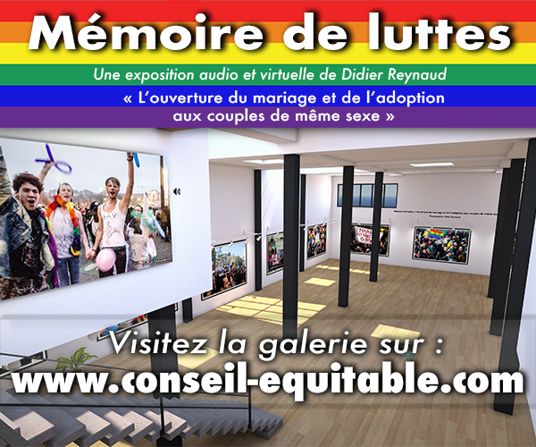](https://www.conseil-equitable.com/l-expo-mémoire-de-luttes)

**L'exposition "Mémoire de luttes : l'ouverture du mariage et de l'adoption aux couples de même sexe"** est une expérience gratuite audio-virtuelle et inédite, offrant une rétrospective des mois précédents l'adoption de la loi en avril 2013 en France. **Réalisée par Didier Reynaud, photographe et fondateur de Conseil Équitable**, une agence agissant dans la transition écologique, sociale et les Droits Humains. Cette exposition en ligne est sa deuxième exposition après celle réalisée sur le Commerce équitable « Un autre regard » et qui a été visible dans différents pays (en France, en Belgique et au Royaume-Uni).

**Composée d'une trentaine de photos, chacune avec une description et des anecdotes, ainsi que des audios pour une immersion plus profonde, l'exposition vous transporte à travers les manifestations, rencontres et moments clés de cette année historique pour les luttes LGBT en France.** Vous pourrez découvrir des images rares et emblématiques qui vous replongeront dans l'atmosphère de cette période et des témoignages, dont celui du rapporteur de la Loi, Erwann Binet et de militant.es.

**Revivez ce grand moment émouvant en visitant l'exposition, accessible à toutes et tous.** Elle est conçue pour vous offrir **une expérience inoubliable,** et ce, depuis chez vous ! **Revisitez cette page de notre histoire avec vos proches et votre famille !** L'exposition " Mémoire de luttes : l'ouverture du mariage et de l'adoption aux couples de même sexe" poursuit le but de **transmettre et de préserver notre mémoire LGBT** et de **rendre hommage aux militantes et aux militantes LGBTQI+** qui, à toute époque et partout dans le Monde ont œuvré pour que la vie des générations suivantes soit plus facile.

](https://www.conseil-equitable.com/l-expo-m%C3%A9moire-de-luttes)

Captures d’écran de la galerie virtuelle – Mémoire de Luttes : l’ouverture du mariage et de l’adoption pour les couples de même sexe / Réalisation Didier Reynaud via le site Artsteps

***« Mémoire de luttes : l'ouverture du mariage et de l'adoption aux couples de même sexe, est bien plus qu'une simple exposition photographique. C'est une expérience immersive qui vous transporte avec émotion, dans le temps. »* *Didier Reynaud***

L’exposition soutiendra l’association Mémoires Minoritaires. Association culturelle qui œuvre à la transmission des mémoires LGBTQI+. Mémoires minoritaires anime le Centre de mémoire et d'archives de la Métropole de Lyon où elle collecte à met à la disposition de tout le monde des archives et de la documentation LGBTQI+. Une partie des ventes des photos de l’exposition ainsi que des produits dérivés lui seront reversés pour financer le projet Big Tata, un réseau inter-associatif LGBTQI+ animé par Mémoires minoritaires. Big Tata rassemble les initiatives dédiées aux archives et mémoires LGBTQI+ francophone. Ce réseau met notamment en ligne sur la plateforme bigtata.org un catalogue collectif des différentes collections d'archives LGBTQI+.

Teaser Vidéo de l’exposition

<https://youtu.be/LfGMAC6Ze94>

[www.conseil-equitable.com](http://www.conseil-equitable.com)

Pour plus d’informations, pour devenir partenaire, pour organiser une diffusion de l’exposition, pour commander une photo ou pour la presse :

Didier Reynaud / [didier@conseil-equitable.com](mailto:didier@conseil-equitable.com) / + 33 6 72 76 59 24

Twitter [@DidiReynaud](https://twitter.com/DidiReynaud)

Il faut environ 50 minutes pour visiter l’intégralité de l’exposition avec l’audio descriptif.

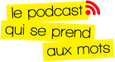Un immense merci à nos partenaires et soutiens :

*Les produits dérivés de l’exposition seront réalisés avec Dream Act afin que ces produits soient responsables, produits en Europe et écologiquement engagés, un système de compensation carbone de l’exposition est à l’étude avec Plant-C en Belgique.